**Serwis łączący graczy „Omni-kom”**

**Spis treści**

**Serwis łączący graczy „Omni-kom”** 1

**Spis treści** 1

**Wstępny opis projektu** 4

**Dziedzina problemowa** 4

**Cel** 4

**Zakres odpowiedzialności systemu** 4

**Użytkownicy systemu** 4

**Wymagania użytkownika** 5

**Wymagania na system** 6

**Wymagania funkcjonalne — diagram klas** 6

**Diagram sekwencji dla przypadku użycia „Kupowanie gry”** 7

Przebieg domyślny — użytkownik kupuje produkt dla siebie 7

**Diagram aktywności dla przypadku użycia „Kupowanie gry”** 8

**Diagram stanu dla klasy Game** 8

8

**Wymagania niefunkcjonalne – miary** 8

Opis przyszłej ewolucji systemu 9

**Słownik pojęć z dziedziny problemowej** 10

**Pojęcie** 10

**Termin** 10

Omówienie decyzji projektowych 10

**Wstępny opis projektu**

**Dziedzina problemowa**

Projekt portalu z grami został wymyślony przez grupę znajomych, chcących umożliwić sobie i graczom większej interakcji między sobą w kwestii grania oraz możliwość posiadania biblioteki gier, gdzie będą mogli śledzić postępy.

**Cel**

Celem systemu jest umożliwienie graczom interakcji między sobą, dokonywanie zakupów wybranych gier oraz śledzenie postępów w grze.

**Zakres odpowiedzialności systemu**

System powinien umożliwiać zarządzanie informacjami:

* Graczy
* Historii transakcji
* Katalogu gier
* Oceny gier

System powinien umożliwiać

1. Graczom
   * Dokonywanie zakupów gier
   * Kontaktowanie się z innymi graczami
   * Tworzenie czatów oraz zarządzanie nimi
   * Dodawanie znajomych do konta
   * Śledzenie postępów w swoich grach
   * Zdobywanie osiągnięć
   * Dostosowywanie swojego profilu
2. Użytkownikom
   * Przeglądanie katalogu sklepu
   * Wyszukiwanie pozycji sklepu
3. Gościom
   * Przeglądanie katalogu
   * Zakładanie konta

**Użytkownicy systemu**

Potencjalnymi użytkownikami systemu są gracze, niezarejestrowani użytkownicy (goście) oraz podsystem czasu.

**Wymagania użytkownika**

System miałby zastosowanie w ułatwieniu graczom dokonywania zakupów gier komputerowych, konsolowych i nie tylko. Użytkownicy mają dostęp do biblioteki gier, które posiadają. Mogą też zobaczyć szczegóły konkretnej gry, gdzie mają opcje na uruchomienie gry lub zmiana parametrów uruchomienia, np. dodatki do niej.

Gracz dla każdej gry może zdobyć osiągnięcia. Każde z nich posiada takie właściwości jak “rzadkość” - czyli ile procent graczy już posiada to osiągnięcie, status odblokowania, tytuł oraz identyfikator.

System umożliwia również zakup gier dostępnych z katalogu, gdzie każda gra posiada identyfikator, tytuł, opis, cenę, PEGI, producenta i tagi. Gry dzielą się na gatunki, które ułatwiają przeglądanie i filtrowanie katalogu.

Informacje o transakcjach są przechowywane w historii transakcji. Każda jest zapisywana w historii transakcji z następującymi danymi o identyfikatorze, nazwa i zapłacona kwota. Można zarówno obejrzeć historię jak i szczegóły poszczególnej transakcji.

Serwis obsługuje również funkcjonalność posiadania kont zarejestrowanych członków. Każdy z nich ma: identyfikator, imię, nazwisko, adres mailowy oraz stan portfela. Zalogowani członkowie posiadają również możliwość dodania innych użytkowników jako znajomych.

Członek może rozpoczynać rozmowy z dodanymi znajomymi, tworzyć czaty grupowe, o maksymalnej liczebności 99 osób. Czat posiada swój identyfikator, listę członków, właściciela i nazwę.

Czat można zamknąć, dodawać oraz usuwać z niego członków. Tylko właściciel ma uprawnienia do zarządzania utworzonym czatem.

System ma umożliwiać potencjalnym użytkownikom m.in. w realizowanie zadań, których listę przedstawiono poniżej. W nawiasach podano byty uprawnione do ich wywołania:

* Przeglądanie sklepu (Użytkownik)
* Przeszukiwanie sklepu (Użytkownik)
  + Wyświetlanie produktu (Użytkownik)
* Podanie daty urodzenia (Użytkownik)
* Kupowanie gry dla siebie lub jako prezent (Członek)
* Wyświetlanie osiągnięć (Członek)
  + Zdobywanie osiągnięć (Członek)
  + Odkrywanie i ukrywanie sekretnych osiągnięć (Członek)
* Edycja profilu (Członek)
* Wyświetlanie historii transakcji (Członek)
  + Wyświetlanie szczegółów transakcji (Członek)
    - Żądanie zwrotów za grę (Członek)
* Dodaj środki (Członek)
* Usuń konto (Członek)
* Pokaż bibliotekę gier (Członek)
  + Pokaż szczegóły gry (Członek)
    - Włącz/wyłącz DLC (Członek)
    - Uruchom grę (Członek)
    - Oceń grę (Członek)
* Utwórz lub dołącz do chatu (Członek)
  + Uruchom lub dołącz do czatu (Członek)
  + Wyrzuć członka (Członek)
* Utwórz nowe konto (Gość)

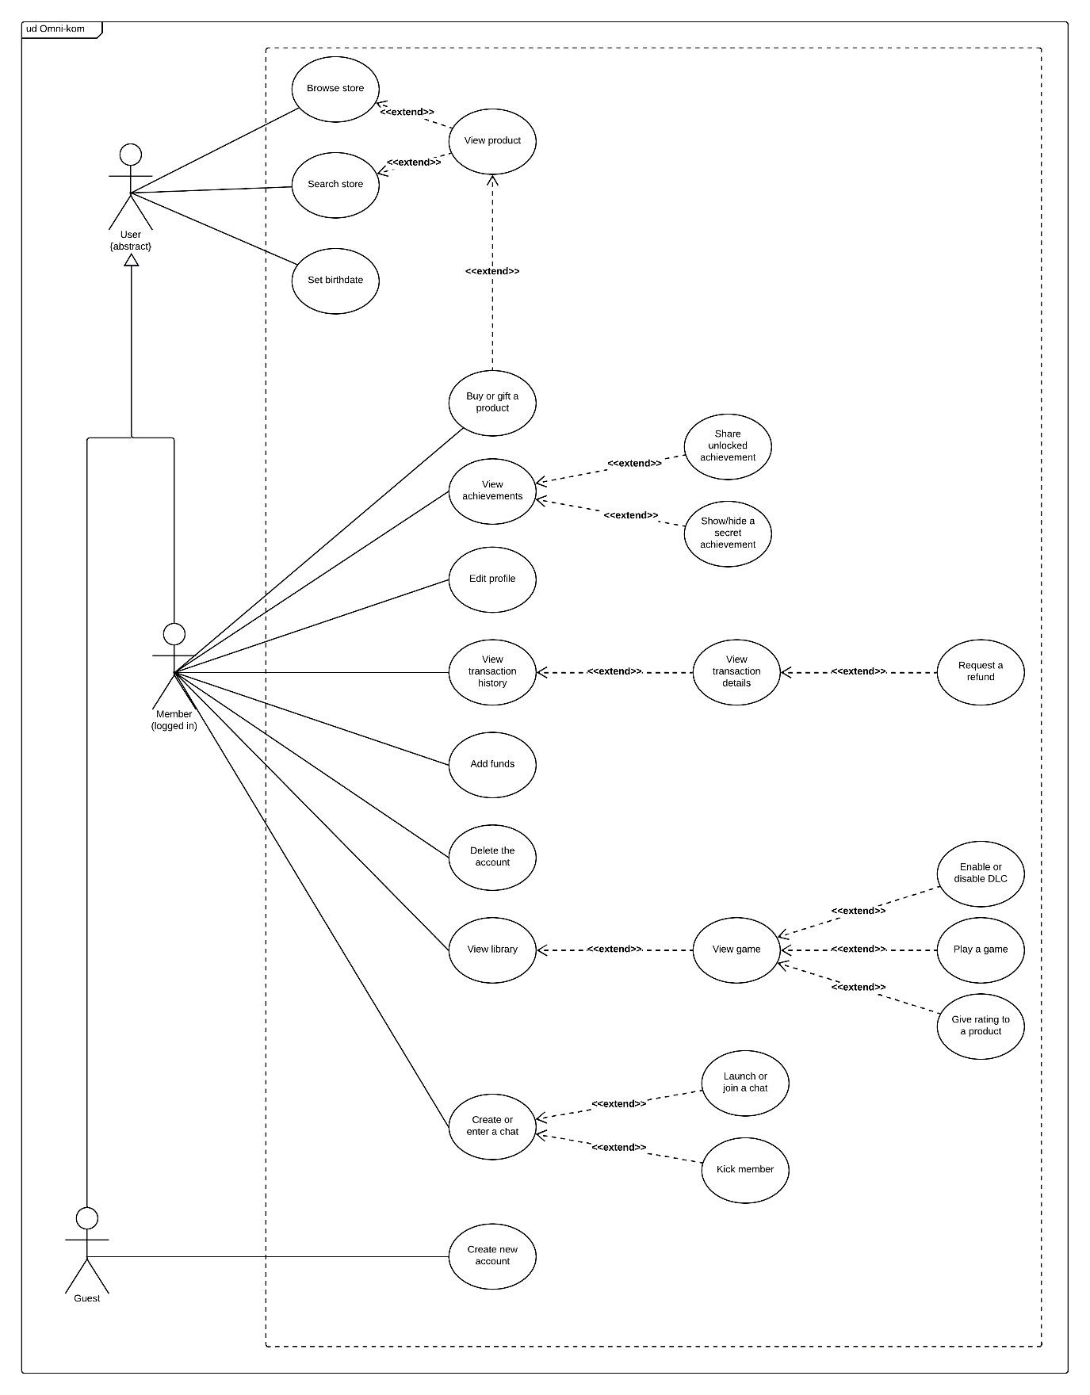

Rysunek 1 - diagram przypadków użycia

**Wymagania na system**

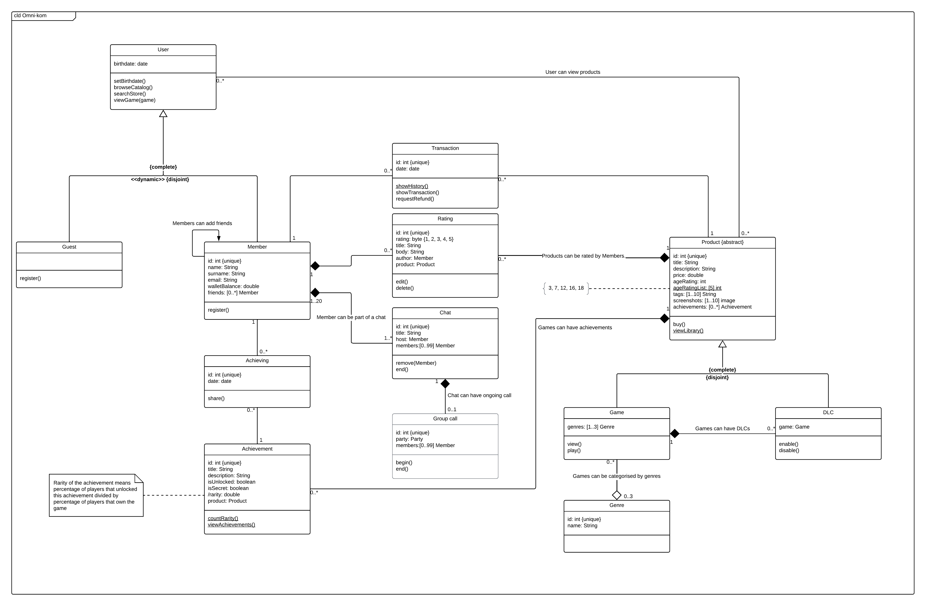**Wymagania funkcjonalne — diagram klas**

**Diagram sekwencji dla przypadku użycia „Kupowanie gry”**

### Przebieg domyślny — użytkownik kupuje produkt dla siebie

**Diagram aktywności dla przypadku użycia „Kupowanie gry”**

**Diagram stanu dla klasy Game**

**Wymagania niefunkcjonalne – miary**

|  |  |
| --- | --- |
| **Ograniczenie** | **Miara** |
| **Wydajność** | Szybkość działania platformy i jej stabilność |
| **Bezpieczeństwo** | Zapewnienie bezpieczeństwa użytkowników i ich danych |
| **Łatwość użytkowania** | Intuicyjny interfejs |
| **Dostępność** | Dostępność platformy dla użytkowników z różnych regionów |
| **Skalowalność** | Zdolność platformy do obsługi rosnącej liczby użytkowników |

# Opis przyszłej ewolucji systemu

* Rozszerzenie biblioteki gier o nowe tytuły i kategorie gier
* Ulepszenie funkcjonalności osiągnięć i dodanie nowych właściwości
* Dodanie funkcjonalności związanych z grami wieloosobowymi, takich jak turnieje i rankingi
* Ulepszenie interfejsu użytkownika i dostosowanie go do różnych urządzeń
* Dodanie funkcjonalności związanych z transakcjami, takich jak płatności mobilne i krypto waluty
* Rozszerzenie funkcjonalności czatu o nowe funkcje, takie jak wideo czat i integracja z innymi platformami społecznościowymi.

# Słownik pojęć z dziedziny problemowej

|  |  |
| --- | --- |
| **Pojęcie** | **Termin** |
| Gra | Gra elektroniczna, która wykorzystuje interaktywny ekran wideo do generowania wizualnej informacji w celu interakcji z użytkownikiem. |
| Platforma gier | Oprogramowanie lub sprzęt, który umożliwia użytkownikom grę w gry wideo |
| Gracz | Osoba, która zarejestrowała konto w systemie |
| Gość | Osoba, która nie dokonała rejestracji w systemie |
| Osiągnięcie | Cel gry stworzony poza światem jej rozgrywki. W przeciwieństwie do zadań lub poziomów, będących celami gier i mającymi bezpośredni wpływ na przebieg ich rozgrywki, system osiągnięć zwykle odbywa się poza środowiskiem i architekturą gry. |
| Czat | Rodzaj rozmowy między dwoma lub wieloma użytkownikami komputerów za pośrednictwem Internetu lub innej sieci komputerowej, polegającej na naprzemiennym przesyłaniu wiadomości tekstowych |

# Projekt GUI

# Omówienie decyzji projektowych